2026г. ОБЩЕРОССИЙСКИЙ ПРОФСОЮЗ ОБРАЗОВАНИЯ
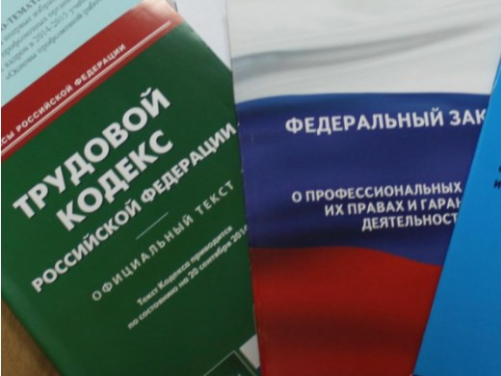Правовая инспекция труда Профсоюза | КАЛУЖСКАЯ ОБЛАСТНАЯ ОРГАНИЗАЦИЯ  ОБЩЕРОССИЙСКОГО ПРОФСОЮЗА ОБРАЗОВАНИЯ  https://www.eseur.ru/kaluga/  Информационный листок №2  Внесение изменений в Федеральный закон  «Об образовании в Российской Федерации»

Федеральный закон от 15 декабря 2025 г. № 490-ФЗ «О внесении изменения в статью 68 Федерального закона «Об образовании в Российской Федерации»
Участники СВО могут бесплатно получить второе среднее профобразование.
Военнослужащие, мобилизованные и добровольцы при участии в СВО или отражении вооруженного вторжения на территорию России, находящиеся в зоне СВО служащие и работники правоохранительных органов, граждане, выполняющие служебные и другие аналогичные функции в зоне СВО, и ополченцы Донбасса после получения среднего профобразования могут повторно получить среднее профобразование по другой профессии или специальности за счет федерального, региональных и местных бюджетов.

Федеральный закон от 28 ноября 2025 г. № 441-ФЗ «О внесении изменений в Федеральный закон «Об образовании в Российской Федерации»
Девятиклассники смогут получить профессию без отрыва от подготовки к пересдаче ГИА.
С 1 января 2026 г. вносятся изменения в Закон об образовании.
Не прошедшие ГИА девятиклассники смогут параллельно с подготовкой к пересдаче бесплатно обучаться по программам профессиональной подготовки рабочих, служащих. Перечень соответствующих профессий и организаций, в которых можно пройти обучение, определят регионы.

Федеральный закон от 29 декабря 2025 г. № 539-ФЗ «О внесении изменений в Федеральный закон «Об образовании в Российской Федерации»
Студенческие билеты и зачетные книжки переводятся в электронный вид.
При реализации образовательных программ с применением электронного обучения, дистанционных образовательных технологий, предусматривающих обработку персональных данных обучающихся, образовательная организация должна использовать многофункциональный сервис обмена информацией.
Предусмотрен перевод студенческих билетов и зачетных книжек, а также иных документов, подтверждающих обучение, в электронный вид. Сведения о них будут доступны в электронной информационно-образовательной среде образовательной организации и на Госуслугах. Сведения о студенческих билетах можно получить также в мессенджере MAX. С помощью мессенджера можно подтвердить обучение.
Студенческий билет, зачетная книжка на бумажном носителе выдаются по заявлению обучающегося. Обязательный бумажный вариант сохранен для организаций, осуществляющих подготовку кадров в интересах обороны и безопасности государства, обеспечения законности и правопорядка.
Закон вступает в силу со дня опубликования. Предусмотрены переходные положения.

Калужская областная организация Профсоюза работников народного образования и науки РФ

Тел.факс: 57-64-69, prokaluga40@mail.ru
Калуга, январь, 2026
https://www.eseur.ru/kaluga/

